2022秋季普通物理A(2)期中考试评分参考（1号卷）
- 选择（共30分）
BBCBBDDCDD
二填空（每小题4分，共20分）
1、答案：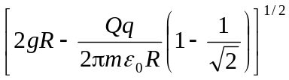
2、答案：无极分子 电偶极子

3、答案：1/ε_{r} ，1/ε_{r}

4、答案：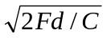，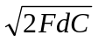

5、 答案：μ₀ μ_{r} nI nI

四、计算（第1、2小题每小题13分，第3、4小题每小题12分，共50分）
O
B
A
∞
∞

1、 将一“无限长”带电细线弯成图示形状，设电荷均匀分布，电荷线密度为λ，四分之一圆弧AB的半径为R，试求圆心O点的场强．

解：在O点建立坐标系如图所示．
半无限长直线A∞在O点产生的场强：
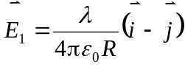 （2分）

半无限长直线B∞在O点产生的场强：
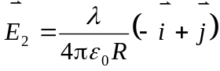 （2分）
四分之一圆弧段在O点产生的场强：
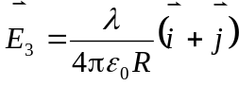 （7分）
由场强叠加原理，O点合场强为：
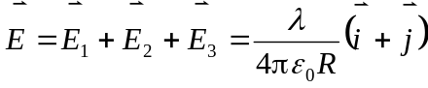 （2分）

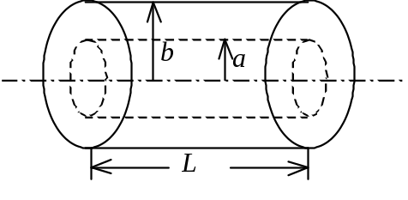2、 如图所示，一电容器由两个同轴圆筒组成，内筒半径为a，外筒半径为b，筒长都是L，中间充满相对介电常量为ε_{r}的各向同性均匀电介质．内、外筒分别带有等量异号电荷+Q和-Q．设 (b- a) << a，L >> b，可以忽略边缘效应，求：
(1) 圆柱形电容器的电容；
(2) 电容器贮存的能量．

解：由题给条件 (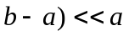和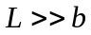，忽略边缘效应, 应用高斯定理可求出两
筒之间的场强为： 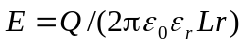 （4分）

两筒间的电势差 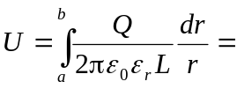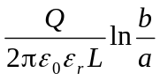 （4分）
电容器的电容 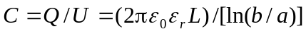 （3分）

电容器贮存的能量 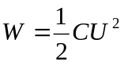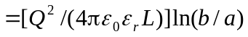 （2分）

3、如图所示，一扇形薄片，半径为R，张角为θ ，其上均匀分布正电荷，面电荷密度为σ ，薄片绕过角顶O点且垂直于薄片的轴转动，角速度为ω ．求O点处的磁感强度．

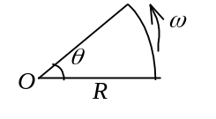
解：在扇形上选择一个距O点为r，宽度为dr的面积元，其面积为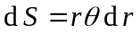，带有电荷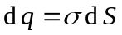（2分），它所形成的电流为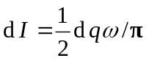（2分），dI在O点产生的磁感强
度为 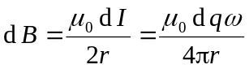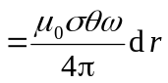 5分
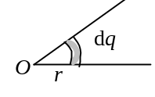
∴O点处的磁感强度为
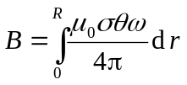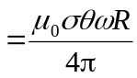 2分
的方向垂直纸面向外． 1 分

4、如图所示线框，铜线横截面积S = 2.0 mm²，其中OA和DO＇两段保持水平不动，ABCD段是边长为a的正方形的三边，它可绕OO＇轴无摩擦转动．整个导线放在匀强磁场中，的方向竖直向上．已知铜的密度ρ = 8.9×10³ kg/m³，当铜线中的电流I =10 A时，导线处于平衡状态，AB段和CD段与竖直方向的夹角α =15°．求磁感强度的大小．
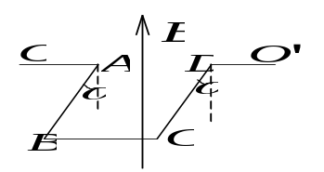
解：在平衡的情况下，必须满足线框的重力矩与线框所受的磁力矩平衡(对OO＇轴而言)．
重力矩 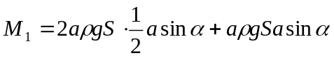
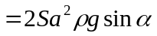 4分
磁力矩 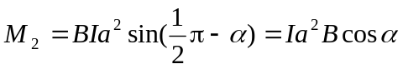 4分
平衡时 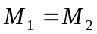
所以 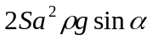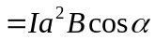 2分
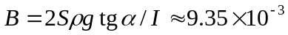 T 2分

